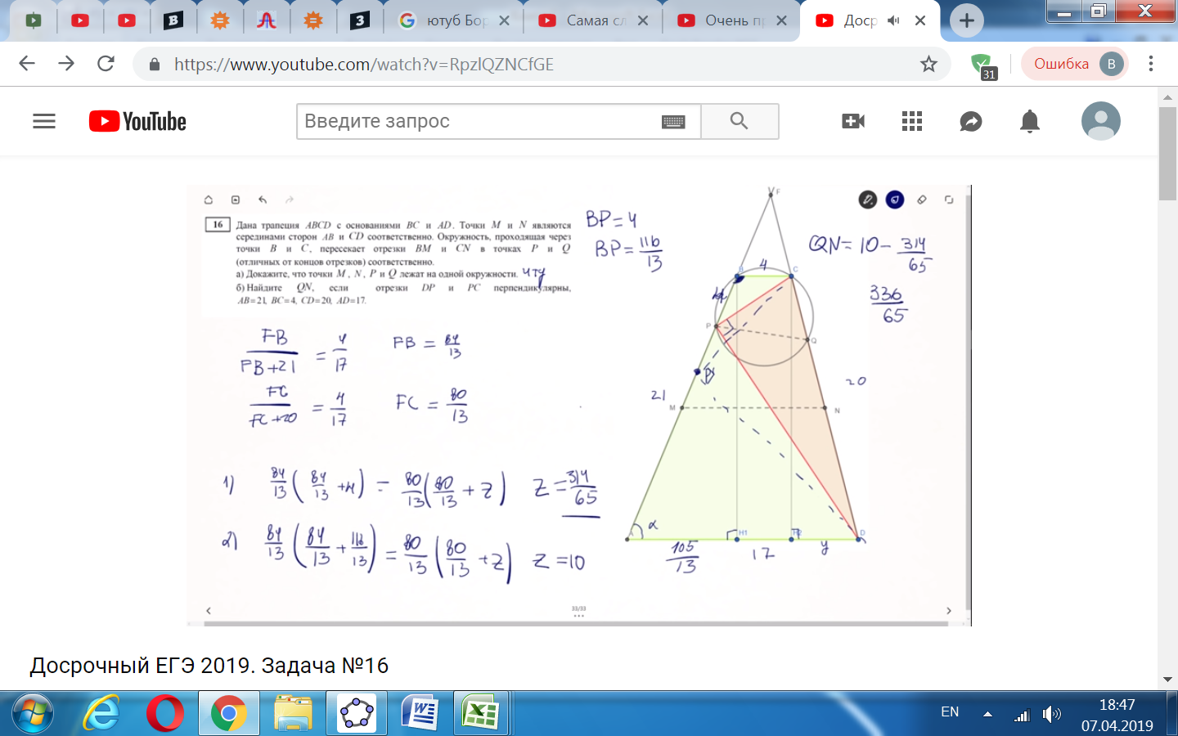
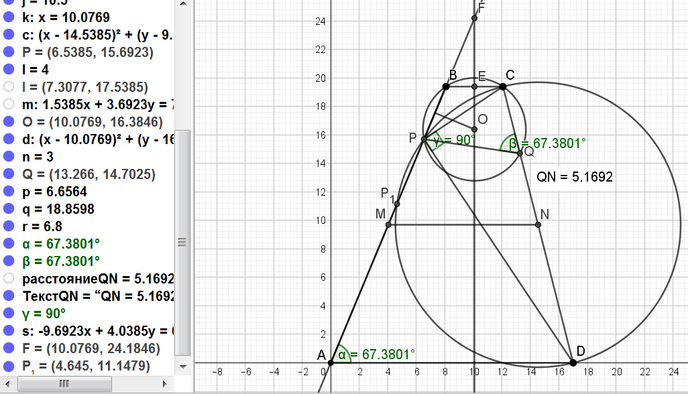
Пусть проекция стороны АВ на АД равна к, проекция СД равна 17-4-к = 13-к.
Равенство высот из точек В и С: АВ² - к² = ВД² –(13 – к)².
441 - к² = 400 – 169 + 26к - к².
26к = 210, отсюда к = 210/26 = 105/13.
Косинус угла ВАД равен: $cosBAD=cosα=\frac{k}{AB}=\frac{105}{13} :21=\frac{105}{13*21}=\frac{5}{13}.$
Рассмотрим треугольники РВС и АРД.
Угол РВС равен 180 – α. Его косинус равен –$cosα$.
Обозначим отрезок РВ за а.
$$PC^{2}=16+a^{2}-2*a*4*\cos\left(180-α\right).$$
$$PD^{2}=289+{\left(24-a\right)}^{2}-2*\left(21-a\right)*cosα.$$
Из треугольника СРД по Пифагору имеем: $PC^{2}+PD^{2}=CD^{2}.$
$$16+a^{2}-2*4*a*\cos\left(180-α\right)+289+{\left(21-a\right)}^{2}-2*17*\left(21-a\right)*cosα=400.$$
Заменим $\cos\left(180-α\right)$ на $-cos{α}$.
$$16+a^{2}+\frac{8a*5}{13}+289+{441-42a+a^{2}}^{ }-\frac{42*17*5}{13}+\frac{2*a*17*5}{13}=400.$$
$${2a}^{2}+\frac{210a}{13}{-42a+346}^{ }-\frac{42*17*5}{13}=0.$$
$${26a}^{2}{-336a+928}^{ }=0.$$
Или, сократив на 2, получаем квадратное уравнение ${13a}^{2}{-168a+464}^{ }=0.$
Ищем дискриминант:
D=(-168)^2-4*13*464=28224-4*13*464=28224-52*464=28224-24128=4096;
Дискриминант больше 0, уравнение имеет 2 корня:
а₁= (√4096-(-168))/(2*13) = (64-(-168))/(2*13) = (64+168)/(2*13) = 232/(2*13) =
= 232/26 = 116/13 ≈ 8.923077;
a₂=(-√4096-(-168))/(2*13)=(-64-(-168))/(2*13)=(-64+168)/(2*13)=104/(2*13)=104/26=4.
Получили 2 значения: ВР = 116/13 и ВР = 4.
Найдём отрезки FB и FC из подобия треугольников FBC и FAD.
$$\frac{FB}{FB+21}=\frac{4}{17}, 17FB=4FB+84, FB=\frac{84}{13}.$$
$$\frac{FC}{FC+20}=\frac{4}{17}, 17FC=4FC+80, FC=\frac{80}{13}.$$
Теперь рассмотрим секущие BP и CQ. Если из точки, лежащей вне окружности, проведены две секущие, то произведение одной секущей на её внешнюю часть равно произведению другой секущей на её внешнюю часть. Обозначим отрезок CQ за b.
РF = PB + BF.
QF = QC + CF.
РF*BF = QF*CF. $\left(\frac{116}{13}+\frac{84}{13}\right)*\frac{84}{13}=\left(b+\frac{80}{13}\right)*\frac{80}{13}$
$$\frac{80b}{13}=\left(\frac{116+84}{13}\right)*\frac{84}{13}-\frac{80*80 }{13*13}=\frac{16800}{169}-\frac{6400}{169}=\frac{10400}{169}.$$
Отсюда получаем $b =\frac{13*10400}{80*169}=10.$ Но при этом точка Q совпадает с точкой N, что противоречит условию. Принимаем другое значение отрезка РВ = 4.
$$\left(4+\frac{84}{13}\right)*\frac{84}{13}=\left(b+\frac{80}{13}\right)*\frac{80}{13}$$
$$\frac{80b}{13}=\left(\frac{4*13+84}{13}\right)*\frac{84}{13}-\frac{80*80 }{13*13}=\frac{11424}{169}-\frac{6400}{169}=\frac{5024}{169}.$$
Отсюда получаем $CQ=b =\frac{13*5024}{80*169}=\frac{314}{65}.$
Получаем ответ к заданию: QN = CN - CQ = $10-\frac{314}{65}=\frac{650-314}{65}=\frac{336}{65}.$

